FARE CASA…

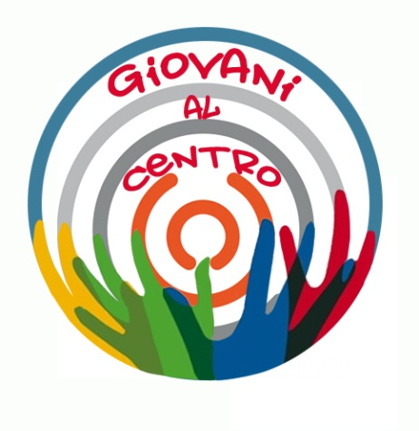
Perla Azzurra: giovane volontaria CISOM sulla Guardia Costiera nel mare di Lampedusa
Da un suo post di Facebook del 12/10/2017 ore 13.00 circa.
“France” (Francia) è la risposta che ottengo da tutti quelli che ho a bordo, quando domando loro “dove vuoi arrivare?”.
La prima persona salva che sfioro è una ragazza tra i 20 e i 30, gli occhi verdognoli stanchissimi, il velo nero col sale marino secco che luccica di bianco, nel riflesso del sole delle cinque. Sotto la giacca a vento della Juventus intravedo un abito grigio, che scende sopra i pantaloni coordinati. Ha l’aria sofferente, con la mano destra si tiene il braccio sinistro e quando mi avvicino lo scopre per farmelo vedere. Tra le cicatrici spunta quella che parrebbe una fistola arterovenosa da emodialisi. Lei conferma: martedì pomeriggio ha fatto la seduta e si è imbarcata sul barchino intorno a mezzanotte. La faccio appoggiare a poppa e le avvolgo un telino attorno; sulle unghie delle mani porta lo smalto rosso venuto via qua e là. Mi ricordano le mie mani di dieci mesi fa, quando per la prima volta piombai su una motovedetta come questa, senza aver avuto il tempo materiale, prima, di andarmi a togliere il semipermanente dello stesso identico colore, che si scrostò pian piano da sé nel corso delle settimane.
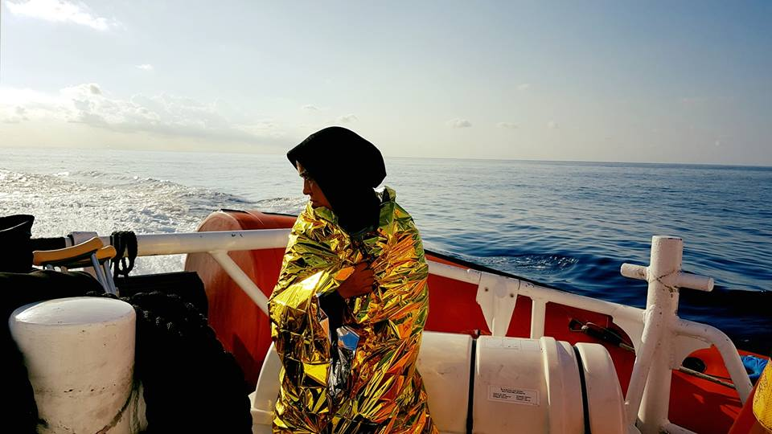
Il secondo che mi arriva a poppa è accompagnato ai due lati dai ragazzi dell’equipaggio, che me lo lasciano in consegna e tornano a occuparsi del salvataggio. Ha le stampelle e non appoggia la gamba destra, che tiene piegata a mezz’aria. Lo sistemo accanto alla ragazza e gli chiedo cos’è successo. Mi indica l’anca “Posso vedere?”, gli domando, tirando nuovamente fuori, con una fatica immane, quel poco che ricordo della lingua francese. Non ho il velo, sono una donna bianca, ma lui non esita a mostrarmi la lunga cicatrice di un pregresso intervento al femore, abbassando sul lato della gamba la tuta nera, con la scritta “emporio Armani” scolorita. Sorrido ricordandomi le svariate volte in cui ho visitato un suq o un bazar per “occidentali”, un mercato arabo dove puoi trovare di tutto a prezzi stracciati – una Louis Vuitton la strapperesti a 15 euro, un Rayban o una Ralph Lauren a 10. Firmati falsi, ma irriconoscibili dagli originali. E allora penso all’immaginario comune, di chi queste persone le vede arrivare vestite con nomi di marche da persone benestanti: Adidas, Puma, Lewis, e così via – ai pregiudizi che si creano pensando che stiano economicamente meglio di noi e che abbiano addosso roba per centinaia e centinaia di euro – ai pregiudizi che si creano senza conoscere, senza sapere, senza aver mai visto settanta persone stipate su un barchino di 8 metri, alla deriva.
Il terzo che si affaccia sullo spazio di poppa – mentre alleno il mio francese con gli altri due – di sanitario non ha apparentemente niente. Tiene tra le mani un cellulare e un caricabatteria, è inquieto e mi chiede se può caricarlo da qualche parte. “Nous ne pouvons asi ci. Après, quand nous arrivons à Lampedusa” – gli spiego che adesso, a bordo, non è possibile, ma che potrà farlo non appena sbarcheremo sull’isola. Si accascia lì a sedere, prende la testa tra le mani. Mi abbasso, lo guardo meglio e mi viene da domandarmi se arriva alla maggiore età. Gli chiedo se sta bene, se ha bisogno d’altro, mi dice che vorrebbe solo chiamare suo fratello, che deve assolutamente dirgli che è vivo, che è salvo. “Si trova in Francia, ho solo lui al mondo come famiglia”. “Sai il suo numero a memoria?”. “No, è solo qua dentro”, indica di nuovo il cellulare spento. Penso a quando mia madre non mi risponde per oltre mezz’ora, oppure quando la chiamo e ha il telefono sempre spento, che subito mi immagino il peggio e devo fare appello a tutto il mio raziocinio per non mandarle subito il 112 a casa. Immagino la mia ansia nell’essere impossibilitata a contattarla per ore, o la sua a parti inverse, quando scendo a sud delle acque territoriali e non mi prende più il telefono. Lo rassicuro di nuovo, e, invece di rispedirlo a prua tra quelli che stanno “bene”, decido di tenermelo a poppa per averlo sott’occhio e farlo parlare, che è soltanto solo e agitato. Mi fa un sacco di domande, e a ciascuna risposta che gli do mi immagino la mia professoressa di francese delle medie, Lorella, darmi un nocchino per ogni orrore grammaticale che pronuncio. Nonostante tutto, comunque, ci capiamo.
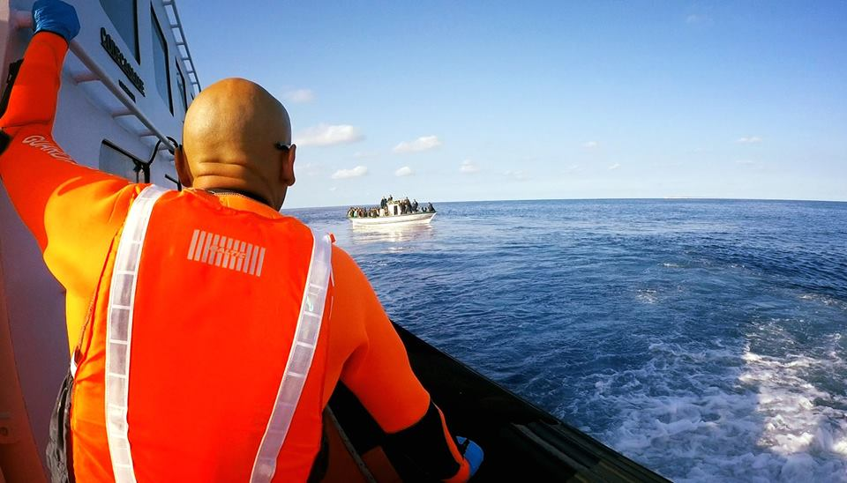
“Quanto rimarrò a Lampedusa?” “La Sicilia è lontana?” “Dopo la Sicilia posso andare da mio fratello?”. Mi domanda se “le passage est interdit”, se la frontiera italo-francese è chiusa oppure no. “Ci sono altri tunisini come me al centro di accoglienza?” “Sì, ce ne sono un alcuni”, gli rispondo, “Quando sono arrivati?” Gli racconto che li abbiamo ripescati nei giorni scorsi. Lui incalza e mi domanda se “avant-hier” ne siano arrivati, che domenica si erano messi in viaggio anche degli amici suoi. È la prima domanda a cui taccio, perché davvero non glielo so dire in francese che tre notti fa proprio il mare sotto di noi se ne è inghiottiti quasi quaranta. Forse non glielo saprei dire neanche in italiano. Scuoto le spalle in modo vago e gli rispondo che “je ne sais pas”.
Mi sporgo sui lati per guardare la situazione a prua e nei corridoi. Ci sono due nuclei familiari poco più avanti, una mamma e due bambini, uno dei due non mi arriva neanche ad altezza bacino. Si stringono alla donna, hanno gli occhi ipnotizzati dalle onde che ciclicamente si aprono al nostro passaggio, con l’acqua che si increspa, si colora di schiuma bianca, si fa azzurrina e poi ritorna di un blu profondo e pauroso. Dalla mia ultima volta sono cambiate tante cose, a Lampedusa e nel mare tutto intorno. Sono cambiate le rotte, le distanze, i tempi, i gruppi, le etnie predominanti, gli approcci di lavoro, i colori sugli scafi dei barchini, i miserabili accordi tra i governi. Sono cambiata io, tantissimo, fuori ma soprattutto dentro. Ma non è cambiato il nostro compito, né quello del personale CISOM, né quello delle capitanerie. Siamo infermieri, siamo medici, siamo uomini e donne di mare. Le continuiamo a salvare, ste vite umane. Lo continuiamo ad amare, sto mare profondo e blu, che certe notti ci pare uno spietato assassino e certi giorni è il nostro miglior alleato. Continuiamo a sperare, sotto il solito cielo, sotto le stelle di sempre. Continuiamo.

Perla Azzurra – Rio Marina (Isola d’Elba)

